СОДЕРЖАНИЕ:
Введение | 3
- Теоретические аспекты жизненного цикла товара | 5
- Понятие жизненного цикла товара | 5
- Стадии жизненного цикла товара и их особенности | 6
- Маркетинговые стратегии, применяемые на этапах жизненного цикла | 10
- Применение стратегии на этапах внедрения и роста | 10
- Применение стратегий на этапах зрелости и спада | 12
- Зависимость цены товара от стадий жизненного цикла | 13
- Виды моделей жизненного цикла товара | 14
- Применение концепции жизненного цикла товаров в маркетинге на примере различных продуктов | 19
- Анализ этапов жизненного цикла на примере различных категорий товаров | 19
- Применение маркетинговых стратегий на различных этапах жизненного цикла товаров | 24
Заключение | 28
Список использованной литературы | 30

ВВЕДЕНИЕ

В настоящее время все большую значимость в системе управления предприятием получает маркетинговое управление, которое все больше зависит от маркетинговых информационных услуг. Данные элемент маркетингового управления приобретает все более комплексный характер, что позволяет обеспечивать полностью службу маркетинга достоверными данными.
Но получаемая база данных в результате маркетинговых исследований это только часть процесса трансформации информации в прибыль. Службы маркетинга развивающихся предприятий все больше ощущают потребность в концепциях и конструктах, способствующих этому процессу. И в данной ситуации незаменима роль концепции жизненного цикла товара.
Применение анализа жизненного цикла товара является одним из необходимых условий рентабельного управления выпуском товара на всех стадиях его существования – от внедрения на рынок товара и до насыщения.
Актуальность выбранной темы состоит в том, что анализ жизненного цикла товара является достаточно распространенным инструментом обоснования управленческих решений, направленных на развитие финансовой составляющей предприятия.
Значение теории жизненного цикла состоит в стратегической важности, заключающейся в том, что на каждом этапе жизненного цикла применяются определенные маркетинговые стратеги, применимые только к этому этапу.
Так же не стоит упускать, что анализ жизненного цикла товара так же выступает и предметом контроля и позволяет рационально оценить рентабельность и целесообразность выпуска продукта в сравнении с предыдущими анализируемыми периодами.
Объектом исследования является рынок различных групп товаров.
Предметом исследования выступает жизненный цикл, его стадии и модели.
Цель данной работы состоит в изучение теоретических основ жизненного цикла товара и рассмотрение их на практическом примере.
Исходя из поставленной цели в работе были решены следующие задачи:
1 – изучено значение жизненного цикла товара и основные его стадии;
2 – рассмотрены маркетинговые стратегии, применяемые на различных стадиях жизненного цикла товаров;
3 – изучены виды моделей жизненного цикла товаров;
4 – проанализированы этапы жизненного цикла товаров на примере различным видов продукта;
5 – исследовано применение маркетинговых стратегий в зависимости от различных стадий жизненного цикла на практическом примере.
Методологическую основу работы составляют аналитические, абстрактно-логические, статистические методы исследования, горизонтальный анализ, вертикальный анализ.
При выполнении данной работы использовался материал различных учебников, учебных пособий по маркетингу и выработке управленческих решений, результаты маркетинговых исследований, статей из периодической печати.

1. Теоретические аспекты жизненного цикла товара
1.1. Понятие жизненного цикла товара

Значение жизненного цикла состоит в описании закономерностей развития оборота того или иного товара и результатов от его выпуска на конкретном отрезке времени. То есть жизненный цикл отражает поведение и способность конкурировать товара на рынке.
Другими словами, жизненный цикл – это модель поведения какого-либо товара на рынке в условиях действующего спроса и предложения на него.
Модель жизненного цикла показывает, что любой товар как экономическая категория имеет в своем распоряжении несколько стадий существования, то есть ограниченный период времени нахождения на рынке.
Ограниченность жизненного цикла товара ставит перед фирмой две крупные проблемы.
1 - проблема разработки новинок – для любого предприятия необходимо вовремя изыскивать новинки для своевременного запуска на рынке.
2 – проблема стратегического подхода к этапам жизненного цикла – многие предприятия концентрируют свое внимание на постоянном выпуске новинок, в то время как покупатели еще не готовы их принять и осознать необходимость в этих товара. Именно поэтому необходимо разрабатывать маркетинговую стратегию на всех этапах жизненного цикла.
Концепция жизненного цикла на практике представляет собой определенный документ, отражающий результаты деятельности маркетинговой службы по выработки тактики и стратегии поведения товара на различных стадиях рынка.
Неотъемлемым инструментом в разработке концепции жизненного цикла любого товара является график кривой жизненного цикла товара.
Ось абсцисс означает время пребывания товара на рынке, а ось ординат обозначена объемом выпуска и прибылью, полученной от продвижения товара. Выглядит данная кривая следующим образом:
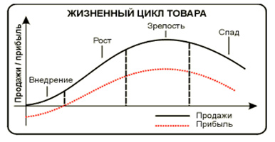
Рис. 1 - «Кривая жизненного цикла товара»
Сплошная линия на рисунке представляет совокупный объем продаж отрасли, пунктирная линия – совокупная прибыль в отрасли.
Кривая жизненного цикла товара, изображенная на нашем графике является усредненной или идеальной. На практике же добиться такой кривой бывает очень сложно, причем разница замечена и в объемах продаж и времени прохождения товаром всех стадий.

1.2. Стадии жизненного цикла товара и их особенности

Рассмотрим отдельно каждую стадию жизненного цикла товара.

Стадия серийного производства и внедрения - это появление нового товара на рынке и рост объемов его продаж.
Особенностями данной стадии является медленный рост объемов производства . Причиной этого в основном выступает отсутствие полной информации у потребителей о новом товаре. При этом основная цель фирмы будет состоять в направление всяческого воздействия на потребителей, готовых приобрести этот товар, не смотря на завышенную цену из-за высоких расходов на продвижение.
На данной стадии маркетинговая политика должна быть ориентирована на стимулирование сбыта, эффективную рекламу и организацию послепродажного обслуживания.
Основная цель рекламы на данной стадии – это обеспечение потенциальных покупателей полной информацией об этом товаре, о его предназначении, выгодах, причинах его приобрести. [11, c. 110]
В ситуации когда новый продукт оказался совершенно невостребованным, любая реклама, направленная на потребителей сразу же получает обратную реакцию с их стороны. Таким образом возникает ажиотажный спрос у проинформированной части потребителей. Поэтому очень важно, что информация преподносимая в рекламе была достоверной. В данном случае реклама будет носить и убеждающий характер. Рост числа потребителей достигается за счет количества осуществленной рекламной деятельности. То есть зависимость между рекламой продукта и спроса на него на этой стадии прямая.
В случае, когда товар является абсолютно невостребованным на рынке, требуется агрессивная масштабная политика, направленная на появление у потребителей интереса к данному товару. И в данном случае реклама должна носить только убеждающий характер.
Следующей стадией является стадия роста, которая характеризуется ростом объемов продаж, повышением рентабельности товара, снижением маркетинговых расходов, стимулированием сбыта.
Данная стадия характерна для товара, уже получившего признание на рынке, когда спрос на него растет и все усилия службы маркетинга любого предприятия направлены на быстрое распространение товара и освоение рынка.
На данной стадии часто наблюдается активизация конкурентов, которые стремятся к выпуску на рынок аналогичного товара, но отличающегося лучшим качеством или низкой ценой. Они так же проводят усиленную рекламную политику. Все это может привести к быстрому перенасыщению рынка несколькими производителями. [3, c. 56]
В целях сохранения устойчивого положения товара на рынке необходимы следующие мероприятия:
- повышение качества товара;
- разработка новых моделей;
- внедрение товара на новых сегментах рынка;
- понижение цены товара;
- улучшение послепродажного обслуживания покупателей;
-закрепление имиджа фирмы.
На данной стадии задача рекламы состоит в распространении той же информации, но до массового рынка. Реклама должна содержать в себе определенные преимущества этой марки, то есть почему именно эта марка, а не другая будет целесообразнее для покупателя.
Несмотря на то, что на стадии роста объемы прибыли предприятия растут вместе с объемом продаж, снижаются затраты на рекламу, темпы роста уменьшаются. И в данной ситуации рост объемов проблематичен, рациональным для фирмы будет поддержание данного объема на существующем уровне, что так же требует определенных затрат для получения запланированной величины прибыли.
Поэтому на данной стадии необходимо усилить контроль за изменением темпов роста производства, и при выявление некоторых замедлений заняться разработкой маркетинговой стратегии, направленной на поддержание достигнутого уровня.
Стадия зрелости жизненного цикла товара определяется дальнейшим расширением рынка и максимизацией товарооборота. На данной стадии действуют уже интенсивная конкуренция, при которой ее участники благодаря дополнительным инвестициям пытаются воздействовать на покупателей средствами интенсивных инновационных мероприятий. Это прежде всего достигается усовершенствованием товара, расширением ассортиментных групп, внедрение новых мероприятий по обслуживанию клиентов. Особенностью данной стадии является заключение контрактов с оптовыми и розничными посредниками преимущественно на льготных условиях.
Данная стадия характеризуется так же респектабельной рекламой – то есть особое внимание уделяется превосходству данной торговой марки над ее аналогами. И в данной ситуации разрабатывается не один вариант рекламы, а несколько – для различных сегментов рынка. При этом реализуется несколько рекламных программ.
Следующей стадией является стадия насыщения, которая характеризуется замедлением темпов роста объемов продаж. Нередким на этой стадии является и значительное падение объемов. Спрос еще присутствует на данном этапе благодаря привлеченных дополнительных покупателей на предыдущей стадии при условии что была проведена оптимальная ценовая политика. Прибыльность производства на данной стадии сохраняется за счет снижение затрат на производство, когда технология производства полностью освоена и процент брака отсутствует.
Стадия спада является завершающей стадией жизненного цикла товара. Характерной чертой данной стадии является резкое снижение объемов производства, и соответственно прибыли. Причинами спада могут быть остепенное старение товара, изменение потребностей и предпочтений потребителей, вытеснение конкурентами. [9, c. 63]
Ассортимент товара на данной стадии сокращается, следствием чего является неэффективное использование каналов сбыта и производители покидают рынок.
Мероприятиями по продлению жизненного цикла товара выступают:
- осуществление интенсивной рекламы, ориентированной на конкретные сегменты рынка;
- изменение упаковки товара;
- применение маневренных цен, адаптированных на сложившуюся систему сбыта;
- реализация оставшегося товара в целях получения всей возможной прибыли;
- снятие товара с производства.
В целях предупреждения стадии спада жизненного цикла товара необходимо увеличивать длительность стадии роста и зрелости за счет внедрения на рынок нового товара, заменившего существующий товар.

1.3. Маркетинговые стратегии, применяемые на этапах жизненного цикла
1.3.1. Применение стратегии на этапах внедрения и роста
На стадиях внедрения и роста возможно применение одной из следующих рассмотренных стратегий.
Маркетинговая стратегия будет определяться зависимости от уровня цены и затрат на стимулирование сбыта.
В результате взаимодействия этих факторов возможны следующие маркетинговые стратегия:
- Быстрое «снятие сливок» с рынка – данная стратегия образована в результате высокого уровня затрат и высокой цены.
Данная маркетинговая стратегия применима при условии недостаточной информированности большой части потенциальных покупателей о новом товаре. Но при этом та часть потенциальных покупателей, которая информирована о товаре, готовы приобрести его по любой цене. Данная стратегия предполагает анализ конкурентов и разработка мероприятий по закреплению устойчивых позиций товара на рынке.
- Медленное «снятие сливок» с рынка – данная стратегия применяется при высоком уровне цены низкими затратами.
Данная стратегия подразумевает ограниченную емкость рынка и высокий уровень информированности о товаре потенциальных потребителей. Сохраняется та же ситуация, что и при первом варианте стратегии – знающие о товаре потребители готовы приобрести его по высокой цене. При применении данной стратегии конкуренция почти отсутствует, поэтому мероприятия в данной маркетинговой стратегии направлены на проведение убеждающей рекламы и распространению информации о новом товаре.
Первые две стратегии применимы на стадиях внедрения товара. [7, c. 198]
- Быстрое проникновение на рынок – применяется при низком уровне цены и высоких затратах.
Условиями применения данной маркетинговой стратегии являются:
- достаточная емкость рынка;
- низкий уровень осведомленности о товаре у потенциальных клиентов;
- большая доля покупателей не готова приобретать товар по высокой цене;
- большая вероятность появления конкурирующих товаров;
- снижаются затраты на единицу товара при увеличении объемов производства.
Главная цель данной стратегии состоит в проведении политики снижения цен и увеличение объемов выпуска.
- Медленное проникновение на рынок – применяется при высоких затратах на производство и низком уровне цен.
Характерными чертами данной стратегии является большая емкость рынка и высокий уровень осведомленности потенциальных покупателей о товаре. Покупатели будут готовы приобретать товар только по низким ценам. Так же присутствует вероятность возникновения конкуренции.
Стратегия 3 и 4 присущи стадии роста жизненного цикла товара.

1.3.2. Применение стратегий на этапах зрелости и спада

Нахождение товара на стадии зрелости требует от фирмы постоянного поиска путей повышения качества товара и интенсификации коммуникаций с потребителями.
Маркетинговые стратегии на стадии зрелости можно представить следующими вариантами:
- Модификация рынка.
Суть стратегии заключается в увеличении объемов продажу путем завоевания доверия со стороны потребителей, которые не использовали ранее данный товар, а так же вывод товара на совершенно новые сегменты рынка
Эффективным направлением данной стратегии выступает переманивание клиентов конкурирующих компаний. В рамках данной стратегии фирме целесообразно уделить внимание совершенствованию товара путем разработки новых свойств и условий применения.
- Модификация товара.
Данная стратегия заключается в повышении качества товара, улучшении его свойств. При реализации данной стратегии важное место занимает оформление и упаковка товара, придание ему новой оболочки и функций.
- Модификация маркетинг-микса.
Применение данной стратегии подразумевает в первую очередь активную деятельность маркетинговой службы фирмы в следующих направлениях:
- непрерывный мониторинг за эффективным использованием инструментов маркетинга;
- разработка и внедрение комплекса маркетинговых мероприятий с оптимальным и рациональным сочетанием инструментов. [4, c. 220]
Маркетинговая стратегия на стадии спада жизненного цикла товара заключается в продлении жизненного цикла путем раскрытия новых сфер применения товара, возможен выход на новые рынки, в том числе и международные.

1.3.3. Зависимость цены товара от стадий жизненного цикла

Стратегия ценообразования так же как и маркетинговая стратегия находится в прямой зависимости от того, на какой стадии жизненного цикла находится товар.
На стадии внедрения товара он обладает сильной позицией на рынке благодаря новому разработанному дизайну и уникальным свойствам. Данная стадия характеризуется высоким уровнем цен, но низкой рентабельностью и объемом получаемой прибыли в соответствии с небольшими объемами выпуска и завышенными затратами.
На стадии роста товар изменяется, его свойства модернизируются, появляются новые функции и особенности. Посредством всего перечисленного достигается высокое качество и конечно, появляются конкуренты. В результате возникшей конкуренции цены снижают, но сохраняется объем производства и поэтому размер прибыли увеличивается.
Стадия зрелости характеризуется высоким качеством и постепенным замедлением процесса модернизации товара. Рынок начинают завоевывать конкуренты, обладающие высоким качеством. На данной стадии цена и прибыль являются элементами постоянно изменяющимися. Рынок постепенно делят между собой конкуренты и устанавливается своеобразная структура цен.
На стадии спада товар постепенно вытесняется с рынка, в результате чего снижается цена и размер получаемой прибыли. Редким случаем является, когда в конце стадии вновь возникает рост цен на товар по причине его редкости.

1.4. Виды моделей жизненного цикла товара

В теории жизненного цикла товара распространено такое понятие, как модель жизненного цикла – это своего рода продуманный сценарий, по которому проходит развитие товара.
Выделим и охарактеризуем основные виды моделей жизненного цикла:
1 – «Бум» - при данной модели кривая жизненного цикла описывает товар, который описывает популярный товар со стабильным сбытом на протяжении долгого времени. Примером здесь может служить продукция компании "Кока-Кола", которая долгие годы занимает лидирующее положение на рынке разных стран среди производителей прохладительных напитков, и тем самым позволяет производителям получать наибольшие прибыли".
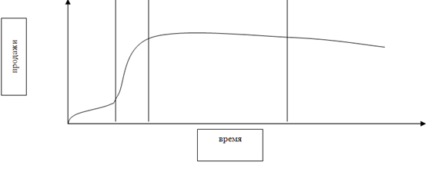
Рис. 1 – «Модель жизненного цикла товара «Бум»
2 - "Кривая увлечения описывает товар, который получает быстрый взлёт и падение популярности. В течение одного сезона такой товар переживает все стадии жизненного цикла, от роста сбыта до его стремительного падения. Значительную прибыль получают продавцы, своевременно ушедшие с рынка, так как объём продаж резко падает. Пример такого ЖЦТ – игрушки "Тамагочи", которые практически мгновенно завоевали популярность не только среди детей, но даже и среди взрослого населения страны, и всего через несколько месяцев почти полностью исчезли с рынка. Разновидностью такого цикла является "Продолжительное увлечение", которому присуще нарастание сбыта товара, а затем стремительное его падение до среднего уровня продажи". Кривая увлечения представлена на рисунке ниже.
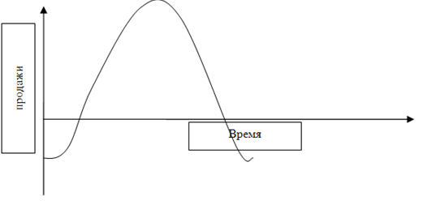
Рис. 2 – «Модель жизненного цикла «Увлечение»
3 - "Сезонность", или повторный жизненный цикл "имеет место, когда товар хорошо продаётся в течение периодов, разнесённых во времени. Это относится к товарам сезонного спроса. Например, спрос на тёплую одежду, обувь в несколько раз увеличивается осенью и зимой, и опускается до минимума в весенне-летний период".
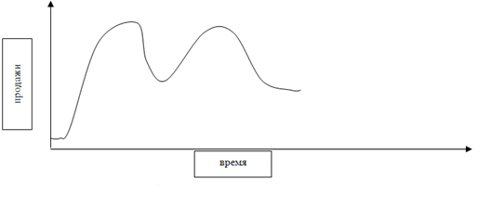
Рис. 3 – «Модель жизненного цикла товара «Сезонность»

4 - "Возобновление". Эта кривая "описывает товар, который считался устаревшим, однако вновь стал популярным. В качестве примера можно привести возобновление спроса на старые модели машин, мебели".
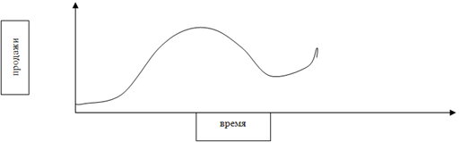
Рис. 4 – «Модель жизненного цикла товара «Возобновление»
5 – «Провал» - описывает товар, который вообще не имеет успеха на рынке и выражает неудачное появление товара на рынке. Для иллюстрации такого ЖЦТ можно привести уже упоминавшийся выше сотовый телефон Motorola Razer 2, который не смог повторить успех своей предшественника.
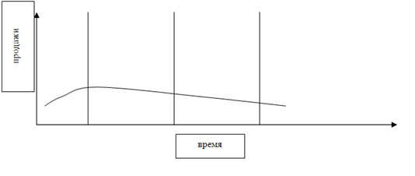
Рис. 5 – «Модель жизненного цикла товара «Провал»
6 - "Возобновление". Эта кривая "описывает товар, который считался устаревшим, однако вновь стал популярным. В качестве примера можно привести возобновление спроса на старые модели машин, мебели".
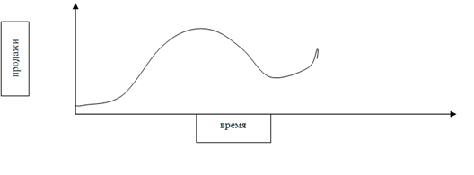
Рис. 6 – «Модель жизненного цикла «Возобновление»

7 – «Гребешковая кривая» состоит из последовательного ряда циклов, являющихся следствием открытия новых характеристик товара, новых способов его использования. Хорошим примером такого ЖЦТ служит нейлон: этот материал находит всё новые сферы применения (парашюты, чулки, бельё, ковровые покрытия и прочее)".
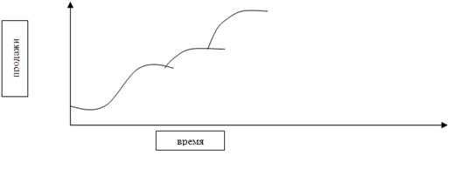
Рис. 7 – «Модель жизненного цикла товара «Гребешковая кривая»
Таким образом, было рассмотрено, что представляет собой такое понятие, как жизненный цикл товара. В зависимости от того, на какой стадии развития находится товар, применяются различные маркетинговые и ценовые стратегии стратегии продвижения товара на рынке. В следующем разделе они будут рассмотрены подробнее.

2. Применение концепции жизненного цикла товаров в маркетинге на примере различных продуктов
2.1. Анализ этапов жизненного цикла на примере различных категорий товаров

Для подтверждения теоритических данных проведем анализ этапов жизненного цикла на примере различных групп товаров.
Рассмотрим жизненный цикл автомобиля.
Итак, жизненный цикл автомобиля представлен следующими этапами:
- маркетинг и разработка технического задания на новую машину;
- разработка конструкторской документации, изготовление и испытания макетного образца и опытной серии (конструкторская подготовка производства);
- разработка технологической документации. Изготовление, приобретение, установка и отладка необходимого оборудования (технологическая подготовка производства);
- производство автомобиля или трактора. Именно на этом этапе идеи, воплощенные конструктором в чертежи, реализуются по сценарию и с помощью методов, определенных технологом;
- обращение (складирование, подготовка к перевозке, доставка потребителю, хранение и т.п.);
- эксплуатация (использование машин в соответствии с инструкцией по эксплуатации, обслуживание и ремонт);
- утилизация (разборка, сортировка, повторное использование и переработка).[9, c. 189]
Можно подвести итог, что на стадии утверждения технических требований начинается разработка автомобиля, то есть положено начало жизненного цикла данного товара.
Далее начинается подготовительный этап разработки автомобиля, в процессе которого изготавливается и устанавливается необходимое оборудование, заказываются необходимые материалы и полуфабрикаты, а также размещаются заказы на изготовление покупных составляющих и т. д.
Только после завершения этого подготовительного этапа начинается сам процесс производства автомобиля. По мере того как данный процесс завершился, автомобиль необходимо подготовить к доставке на место хранения.
Далее идет предпродажная подготовка – этап расконсервации, полной укомплектовки, помывки и т.д.
Затем автомобиль поступает на рынок. Рассмотрим жизненный цикл автомобиля марки Ford Explorer.
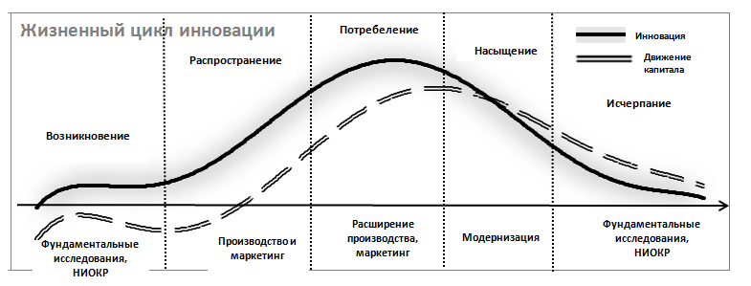
Рис. 8 – «Жизненный цикл автомобиля»

Жизненный цикл автомобиля отличается повышенным уровнем инноваций.
Первоначально данная модель была выпущена на рынок в начале 1993 года в результате многочисленных исследований и НИОКР.
Стадия внедрения данного автомобиля была значительно длиннее, чем у некоторых других видов. Стадия роста наступила только в 2002 году и цена составила 1400 тысяч рублей. В 2008 году данная модель достигла своего роста, который продлился до 2011 года. На этапе зрелости и расширения рынка данная модель была некоторым образом модернизирована, но изменения не были значительными и касались в основном внешних параметров отделки салона.
На завершающем этапе зрелости (насыщения) рынка цена была снижена до 1250 тысяч рублей и к 2014 году данная модель перестала быть востребованной на рынке автомобилей, что вызвало необходимость в разработке нового продукта, каким стал Ford Explorer. Название модели осталось прежнем, но технология сборки и составляющие компоненты были совершенно другими. [8, c. 221]
В настоящее время вновь созданная модель успешно функционирует на рынке автомобилей и так же пользуется спросом.
Стадия спада не является завершающей для автомобиля. Окончательной стадией является утилизация, то есть тот момент, когда автомобиль полностью выработал свой ресурс.
Необходимо изучение жизненного цикла как существующих товаров, так и новых, находящихся еще на этапе разработки.
Далее рассмотрим жизненный цикл на примере товара – стирального порошка «Тайд» компании «Проктер энд Гембел».
Как показывает опыт американской компании по производству потребительских товаров «Проктер энд Гембел», для большинства наименований выпускаемой под данной маркой продукции установлен жизненный цикл продолжительностью в три года. После трех лет, как считают специалисты, на рынок целесообразно продвигать измененный, дополненный новыми свойствами и характеристика и модифицированный вариант изделия. При этом предполагается, что он, в свою очередь, начинает терять популярность у потребителей на Западе через 15 месяцев, а новые модели товара обладают даже более укороченным жизненным циклом — резкое падение продаж наступает примерно через 12— 18 месяцев.
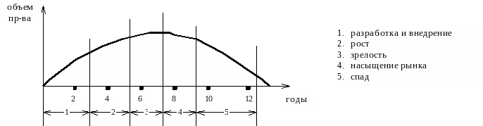
Рис. 9 – «Жизненный цикл стирального порошка «Тайд».
Взятая нами для анализа марка порошка «Тайд» стала наиболее популярной на российском рынке относительно недавно. Разработана была данная серия в 2002 году в результате множества исследований и маркетинговых наблюдений.
Как показывает график, относительно долго продолжалась стадия роста. Замедленным рост был по двум причинам: господствующем положении товара-конкурента - наиболее известного к тому времени порошка «Ариэль», производившегося той же компанией, а так же значительной ценой. Соответственно, потребителю было необходимо вначале по достоинству оценить качество этого продукта, чтобы принять решение покупать его именно по этой цене. На данной стадии, а так же уже на следующей стадии роста компания запускала широкомасштабную рекламу с участием знаменитостей и транслировалась на многих телеканалах, в том числе и федеральных.
Увеличению объемов продаж на стадии зрелости способствует модификации продукта в соответствии с пожеланиями первых потребителей – это добавление нового аромата и выпуск порошка, применительно к белым вещам.
Так же на этапе роста появляются новые образцы как по назначению (в частности, для автоматических стиральных машин), так и по другим параметрам (экономичная упаковка и др.).

На данном этапе для компании было важно добиться роста потребления существующих товаров, а также направить управление качеством товаров на улучшение их функциональных характеристик (надежность, экономичность и пр.), улучшение свойств, (часто путем модернизации, т.е. придания дополнительных свойств, расширяющих область применения), совершенствование дизайна для усиления привлекательности предложения.
На этапе спада данного товара на первое место вышла проблема управления ассортиментом. Многие компании стали выпускать порошок, ориентированный на специальные модели стиральных машин.
На данный момент, в высокоразвитых странах стиральные порошки не соответствуют ряду новых запросов потребителей (например, тяге к более жестким экологическим стандартам). Поэтому в США, в частности, стиральный порошок «Тайд» еще десять лет назад начал уступать место жидкому средству для стирки белья под тем же названием. Для нашего рынка стиральных порошков такое возможно лишь в отдаленной перспективе.
Далее рассмотри следующую категорию товара - чипы марки «Lay’s».
Впервые данная марка чипсов была введена в 1944 году и это единственная марка чипсов, просуществовавшая на рынке до наших дней.
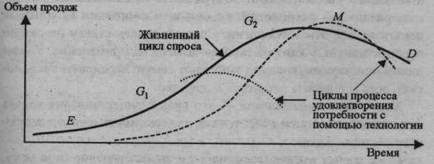
Рис. 10 – «Жизненный цикл чипсов «Lay’s».
Как показывает график, данный продукт не ушел с рынка и продолжает радовать покупателей.
Стоит отметить, что процесс поставки чипсов «Lay's» в Россию начались в середине 1990-х, а в 2002 году был открыт первый завод «Frito Lay» в подмосковной Кашире – таким образом стадия внедрения перешла в стадию роста.
С 2002 года начинается активная стадия зрелости – насыщение рынка товаром. Огромное значение на данной стадии и стадии роста имела реклама. Рекламными средствами компании выступали – билборды, баннеры, рекламные ролики на федеральных каналах с использованием медийных лиц, рекламные акции и т.п.
В декабре 2010 года открыт завод по производству закусок в г. Азове Ростовской области, мощность которого после ввода в строй всех линий составит 50 тыс. тонн готовой продукции в год. Данный товар завоевал уже достаточное количество наград и премий в области качества.
Чипсы «Lay’s» занимали лидирующие позиции очень долгое время, но в настоящий момент существует большое количество конкурентов - экструдированные кукурузные чипсы «Cheetos», хлебные сухарики «Хрусteam»
«Lay’s» – безусловный лидер на рынке картофельных чипсов, он неоднократно признавался «Брендом года» в категории закусок.
Таким образом, анализ жизненного цикла различных категорий товара показывает, что стадия жизненного цикла во многом определяется видом продукта и его необходимостью. Так же подтверждается наличие зависимости между стадией жизненного цикла и ценовой политикой, а так же средствами рекламы.

2.2. Применение маркетинговых стратегий на различных этапах жизненного цикла товаров

Проанализируем особенности применения маркетинговых стратегий в зависимости от стадии жизненного цикла, на котором в данный момент находится товар.
Рассматриваемыми в этой работе стали товары: автомобиль марки Ford Explorer, стиральный порошок «Тайд» и чипсы «Lay’s». Каждый из этих товар имеет, присущий только данному виду товара жизненный цикл.
Рассмотрим возможность применения маркетинговых стратегий к этапам жизненного цикла каждого из товаров.
Ранее проведенный анализ жизненного цикла автомобиля марки Ford Explorer. Данный товар на данный момент уже ушел с автомобильного рынка. Поэтому в данном случае будет применима стратегия разработки нового товара, отвечающего тем же требованиям с добавлением новых функций и условий использования.
Более подробно рассмотрим применение маркетинговой стратегии к следующему товару – стиральный порошок «Тайд».
Анализ показал, что данный товар находится на стадии спада, поэтому в данной ситуации применимы следующие маркетинговые стратегии:
- Запуск новой рекламной кампании
Это расширенный вариант предыдущего пункта, когда изменяется не просто ролик, а вся рекламная кампания в целом передается другому рекламному агентству или запускается заново.
- Регуляция ценовой политики
По отношению в данному товару применяется стратегия высоких цен, поэтому целесообразно будет изменить стратегию в сторону снижения цены. Соответственно, устанавливая те или иные цены, компания сможет освоить «новые рубежи», расширяя свою целевую аудиторию.
Как правило, каждое предприятие стремится занять главенствующее положение в своей отрасли, в которой оно будет иметь особые преимущества перед своими конкурентами.
Основной сферой деятельности предприятия является работа с товаром. Прежде всего, необходимо выяснить, имеются ли возможности улучшить его по сравнению с товаром конкурента. Предприятие должно попытаться найти такой сегмент рынка, который оказался бы вне поля деятельности основного конкурента.
Предприятию, которому необходимо принять решения, направленные на создание условий для эффективной реализации устаревших товаров, можно предложить следующую схему действий:
1. Создание контрольной комиссии, ответственной за проведение периодических проверок состояния сбыта устаревающих товаров, состоящая из представителей маркетинговой, производственной и бухгалтерской служб;
2. Проведение анализа состояния сбыта устаревающих товаров;
3. Представление данных об объеме продаж каждого товара, всех товаров предприятия и в целом по отрасли, а также об издержках на единицу товара, ценах и другую информацию за несколько лет. Эта информация позволяет выявить товары, по которым можно ожидать спада объема продаж.
4. Доведение перечня отобранных таким образом товаров до сведения управляющих по маркетингу, которые заполняют специальную карточку, где по балльной системе оценивают нынешнее состояние сбыта, дают прогноз объема продаж и прибыли от реализации товара при неизменной маркетинговой программе, а также рекомендации по внесению изменений в программу маркетинга предприятия.
5. Изучение полученной от управляющих оценки по каждому из устаревающих товаров.
После того как предприятие определит, что товар является неперспективным, предприятие должно принять ряд решений. В этой ситуации есть некоторые варианты действий: продать или передать право производства этого товара другому предприятию или вообще отказаться от его производства. Первый путь в данном случае предпочтительнее, так как дает возможность получить дополнительные средства и не уменьшает доверия к предприятию со стороны покупателей и сотрудников.
Далее проанализируем возможные маркетинговые стратегии для чипсов «Lay’s».
В ходе анализа жизненного цикла чипсов было выявлено, что товар находится на стадии спада. Поэтому в данному товары применимы следующие виды маркетинговых стратегий.
Фирма «Frito Lay», выпускающая чипсы «Lay`s», использует стратегию средних цен. Эта стратегия предусматривает установление цен на уровне, соответствующем принимаемой покупателями ценности товара, т.е. цена соответствует тому, сколько стоит товар на самом деле.
Стратегия средних цен является наиболее типичной стратегией для большинства предприятий ввиду наличия на рынке множества аналогичных конкурирующих между собой товаров. Эта стратегия исключает возможность «войны цен». К такой стратегии прибегают предприятия, которые заинтересованы в стабильности и сохранении благоприятного климата для своей деятельности на рынке и рассматривают получение прибыли как долгосрочную политику. Эта стратегия не приводит к появлению нового конкурента, не позволяет «наживаться» за счет покупателей и вместе с тем дает возможность получать справедливую прибыль на вложенный капитал.
В качестве предложений по усовершенствованию применяемых мероприятий маркетинговой политики рекомендуется проводить детальный маркетинговый анализ не только своего товара и спроса на него, но и товаров конкурентов, их политики и стратегий с целью определения дальнейших действий в отношении поведения на рыке.

ЗАКЛЮЧЕНИЕ

Жизненный цикл товара представляет собой важнейший элемент маркетинга, требующий детального анализа и внимания со стороны маркетинговой службы.
Изменение жизненного цикла значительно влияет на товар, поведение конкурентов и вследствие этого маркетологи должны пересматривать свою стратегию в зависимости от того на какой стадии находится товар.
В ходе работы было выявлено, что товар проходит 4 стадии жизненного цикла: внедрение, рост, зрелость и спад.
Жизненный цикл товаром может быть представлен в виде кривой, напоминающей колокол, хотя возможны и другие его формы, например, кривая рост – резкое падение –зрелость, кривая с повторным циклом, «гребешковая» кривая. Жизненные циклы стилей моды, бума, увлечения, продолжительного увлечения, возобновления и провала.
Продолжительность всего жизненного цикла и его отдельны стадий зависит от типа и вида товара. Однако общей тенденцией является сокращение цикла жизни товара, хотя средняя продолжительность времени развития товара растет.
Каждая стадия ЖЦТ предполагает использование специфической маркетинговой стратегии. Этап внедрения на рынок характеризуется медленным ростом объемов продажи минимальными прибылями. В стадии роста характерны высокие темпы объемов продаж и увеличение прибыли. За стадией роста следует этап зрелости, на котором происходят замедление темпов роста объемов продаж и стабилизация прибыли. При вступлении товара в стадию спада, начинается снижение объемов продаж и прибыли.
В работе представлен анализ жизненного цикла трех видов товара% автомобиля Ford Explorer, стирального порошка «Тайд» и чипсов «Lay`s». По каждому товару было определена стадия жизненного цикла, на которой в данный момент находится товар и соответственно разработана маркетинговая стратегия, применимая к этой стадии и данному товару.
В результате анализа было выявлено, что существует зависимость между стадией жизненного цикла и категорией товара, а так же маркетинговой стратегией.

СПИСОК ИСПОЛЬЗОВАННОЙ ЛИТЕРАТУРЫ

- Багиев г. Л. , В.М. Тарасевич, Х. Анн. Маркетинг, учебник. – М., Экономика. 2011г.
- Барахов В.И., Галактионов С.В., Соколова М.Н. Использование концепции жизненного цикла товара при оценке стоимости долей объектов интеллектуальной деятельности.// Маркетинг в России и за рубежом - №1 – 2010г.
- Барышев А.Ф. Маркетинг: Учебник. / А.Ф. Барышев. — 2-е изд. — М.: Издательский центр «Академия», 2012. — 208 с.
- Голубков Е.П. Маркетинг: стратегии, планы, структуры. — М.: Дело, 2009 г. - 192 с.
- Котлер Ф. Маркетинг – Менеджмент. – СПб Питер. 2010 г.
- Мак-Дональд М. Стратегическое планирование маркетинга. – СПб. Питер. 2000г.
- Ламбкин М., Дж.Дэй Эволюционные процессы на конкурентных рынках: по ту сторону жизненного цикла товара./Классика маркетинга. Сборник работ оказавших наибольшее влияние на маркетинг. – СПб: Питер, 2011г – с. 559 – 585.
- Лебедев О.Т., Филиппова Т.Ю. Основы маркетинга. / Учеб. пособие под ред. д-ра экон. наук, проф. О.Т. Лебедева. — изд. 2-е, доп. — СПб.: ИД «МиМ», 2006. — 224 с.
- Маркетинг: Учебник для вузов. / Н.Д. Эриашвили, К. Ховард, Ю.А. Цыпкин и др.; Под ред. Н.Д. Эриашвили. — 3-е изд., перераб. и доп. — М.: ЮНИТИ-ДАНА, 2003. — 631 с.
- Маркетинг: Учебник, практикум и учебно-методический комплекс по маркетингу. / Р.Б. Ноздрева, Г.Д. Крылова, М.И. Соколова, В.Ю. Гречков. — М.: Юристъ, 2004. — 568 с.
- 8. Моисеева Н.К., Конышева М.В. Управление маркетингом: теория, практика, информационные технологии: Учебн. пособие. / Под ред. Н.К. Моисеевой. — М.: Финансы и статистика, 2012. — 304 с.
- Мильнер Б. З. . Теория организации. – М.: ИНФРА-М, 1999г – с.57 – 59. Панкрухин А.П. Маркетинг: Учебник. — М.: Институт международного права и экономики имени А.С. Грибоедова, 2008. — 398 с.
- Цагарели Д., Хабаров В. Стратегия маркетинга. // Предпринимательство. — 2001. — №2-3. — с. 121-134.
- Джон Смолвуд. Концепция жизненного цикла товара – ключ к стратегическому планированию маркетинга./ Классика маркетинга. Сборник работ оказавших наибольшее влияние на маркетинг. – СПб: Питер, 2001г – с.550 – 558.
- Чуровский С.Р. Применение финансовых критериев при оценке положения продукта на кривой жизненного цикла // Маркетинг в России и за рубежом - №3 – 2011г – с.15 – 22.
- Дж.Ф. Энджел, Р.Д. Блэкуэлл, П.У. Миниард. Поведение потребителей. – СПб.: Питер, 2003г. – с.629 – 630.

